Devolution Sync sistema de gestión de devoluciones para la logística en avicampo
Luis Triviño, Sebastian Obando, Yeison Ibarguen
Universidad Catolica De Pereira
luis.trivino@ucp.edu.co sebastian.obando@ucp.edu.co yeison.ibarguen@ucp.edu.co

- INTRODUCCIÓN
Los reportes de los empresarios reconocen el gran reto que implica la comercialización de productos, con base a que esta depende en gran medida del incremento o la reducción de sus ganancias. En el sector minorista las devoluciones simbolizan un componente inevitable: alrededor del 30% de las pérdidas de producto se atribuyen a daños durante el transporte, mientras que un 25% se relaciona con errores en el envío por parte del minorista[1].
El procesamiento de estas devoluciones no consiste únicamente en re incorporar los productos al inventario y ponerlos nuevamente a la venta, hay que tener en cuenta una buena gestión de adaptación en cuanto a la trazabilidad, recogida, aprobación y solución de la devolución, si se gestiona de manera adecuada este proceso puede minimizar significativamente los impactos económicos y operativos en la empresa, tanto como contribuir al mismo tiempo a la mejora en la satisfacción del cliente y la optimización en la cadena de suministro.

Según Rogers y Tibben-Lembke, citados por Cabeza [1]. podemos definir la logística inversa como el proceso de planificar, implementar, y controlar eficientemente el flujo de efectivo de materias primas, inventario semiprocesado e información referida a estos, desde el punto de consumo al punto de origen, con la finalidad de obtener valor o su correcta descomposición[2]. Esta como lo indicado anteriormente establece una debida ejecución a la hora de gestionar una devolución, recordando por consiguiente que está estrictamente relacionada con las ganancias o pérdidas posibles de las empresas y más si se está centrado en el comercial y consumista que se está evidenciando en los tiempos actuales, se puede establecer que muchas empresas a la hora de vender sus productos esperan obtener una cantidad significativa de compras, pero también deben de prever las posible devoluciones generadas por los clientes que no están conformes con lo comprado, con lo enviado o con lo recibido, por esto se debe establecer una excelente relación entre la venta y la capacidad de la empresa a la hora de realizar una implementación de la logística inversa.
La competitividad actual del mercado no permite o no perdona errores en procesos tan complejos como una devolución debido a que esto afecta directamente en la satisfacción del cliente y en las ganancias de la empresa. Por este mismo motivo las empresas actualmente están optando por tener un sistema integral de devoluciones el cual permita una debida trazabilidad de la devolución en cuestión. Por consiguiente los desarrolladores tienen una ardua tarea en gestionar o mejorar los hábitos actuales generados por el mercado ya que se debe generar un excelente entorno de UX/UI y que así las personas que están directamente involucradas en las devoluciones puedan establecer un canal asertivo de comunicación y eficaz para su debido proceso.

Así mismo para implementar este proyecto surge de la constatación de que la industria avícola presenta una alta tasa de devoluciones, lo que no solo causa pérdidas económicas significativas, sino que también afecta la eficiencia operativa de las empresas. Esta situación destaca la urgente necesidad de optimizar los procesos logísticos y de control de calidad de la distribución de los productos avícolas, con el fin de garantizar la satisfacción de los consumidores finales.

De acuerdo con, ”proceso de logística inversa en la empresa alival S.A”(2012)[1], hay muchas irregularidades en la distribución de los productos, como la fluctuación de la demanda que provoca desequilibrios entre la producción y el consumo ocasionando posible acomulación de inventario o vencimiento de producto. A esto también se le puede sumar la complejidad de la gestión de la cadena de frío donde cualquier fallo en el control de la temperatura puede generar nuevas devoluciones por la pérdida de temperatura. Ante este panorama se hace necesario la implementación de herramientas tecnológicas que permitan organizar la trazabilidad, el control y la eficiencia logística con el fin de reducir devoluciones y optimizar la gestión de los productos avícolas. Este proyecto busca ofrecer una solución integral que aporte al fortalecimiento del sector y a la sostenibilidad de las empresas productoras y distribuidoras.

- Planteamiento del problema
El procedimiento de control de devoluciones en los ámbitos minorista y de comercio electrónico presenta hoy en día retos importantes que influyen tanto en las empresas como en los usuarios. De acuerdo con “la guía definitiva para la gestión de devoluciones”, detallada por la empresa Tookan de Colombia, aunque más del 70% de los clientes manifiestan la necesidad de una mayor adaptabilidad en las devoluciones, sólo el 4% de los minoristas ha ejecutado estrategias efectivas para complacer esta necesidad[4]. La falta de un procedimiento de devolución integral y efectivo reduce el agrado del cliente y limita la competencia de las empresas para mejorar su producción y disminuir gastos.
La distribuidora AVICAMPO que se dedica a la comercialización de producto avícolas, ha presentado un aumento significativo en las devoluciones, se tiene como registro un aumento de variabilidad en kilogramos de producto devueltos mes a mes, iniciando en enero con 16.368kg, y posteriormente en los meses de marzo y abril descendiendo hasta 12.747kg siendo este el nivel más bajo registrado, en mayo la tendencia crece, y en el mes de junio se alcanza un valor de 18.568kg y continuando su aumento hasta julio con un reporte de 20.230kg lo que demuestra un comportamiento ascendente y preocupante.

Fig. 1 muestra la tabla de comportamiento de las devoluciones en los meses del 2025 hasta julio
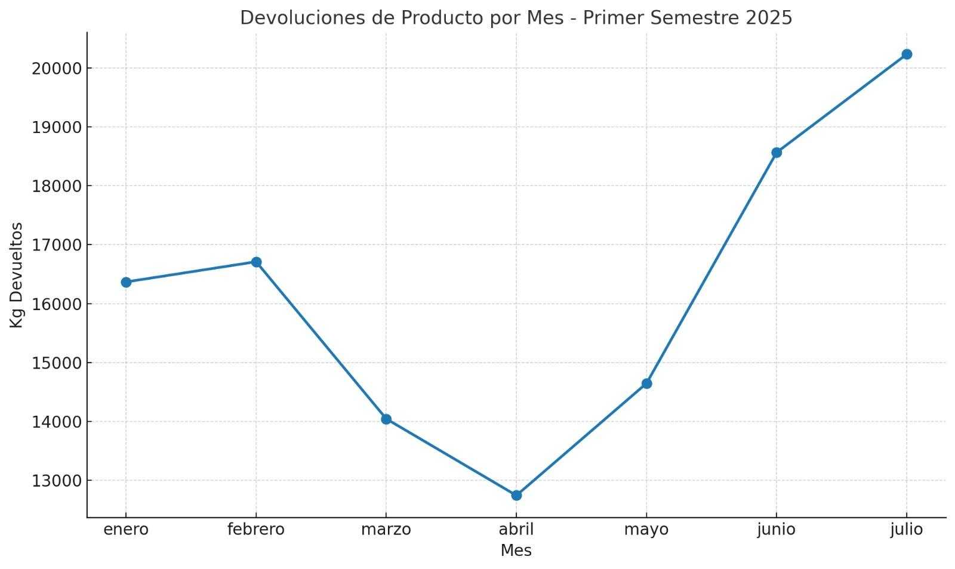
Fig. 1 Ejemplo de figura con baja resolución

Teniendo en cuenta que sus ganancias se establecen por medio de la regla básica de cuánto vendí, cuanto me devolvieron, cuando perdí, se puede evidenciar que la empresa avicampo está generando devoluciones muy altas por malos procesos a la hora de realizar sus devoluciones o una baja trazabilidad que se ha venido realizando por medio de procesos manuales con solo el uso de una herramienta digital que es excel donde los operadores montas sus solicitudes de devolución sin evidencia alguna si no hasta que llega al centro de acopio y ya cuenta como una devolución sea o no aceptada por parte del área administrativa

- JUSTIFICACION
Cuando se tiene en cuenta las pérdidas que ha tenido la empresa avicampo podemos definir que la herramienta de gestión en devoluciones Devolutionsync que se desarrollara se encargará de agilizar la trazabilidad de las devoluciones y su debida gestión de una manera directa en cuanto a la optimización de tiempos, rutas y calidad en el servicio. Podemos definir que la implementación de un software de seguimiento, control y adaptabilidad puede establecer un entorno dinámico en el momento de gestionar una devolución.
Se realizará un desarrollo web por [3]
- Objetivo general

Desarrollar un aplicativo web de gestión de devoluciones para el área logística de la empresa Avicampo.
- Objetivos específicos

A Identificar los requerimientos funcionales y no funcionales del proceso de devolución en la empresa Avicampo.
B Diseñar la arquitectura y la base de datos del aplicativo de gestión de devoluciones asegurando la integración de módulos.
C Ejecutar pruebas unitarias, de integración y de usabilidad para garantizar la calidad, confiabilidad y correcta operación del aplicativo web.
D Implementar el aplicativo web y su debida capacitación de uso.

- Metodología del proyecto
La metodología del Proyecto corresponde a una metodología en cascada (secuencial), donde el desarrollo del proyecto se llevará a cabo bajo una metodología secuencial y por etapas, donde cada fase deberá ser aprobada antes de continuar con la siguiente. Este enfoque garantiza un control riguroso del avance, minimiza riesgos de reprocesos y asegura la validación constante de los entregables.
- Alcance
El proyecto DevolutionSync está enfocado en la compañía Avicampo, que se especializa en la venta de productos avícolas, con el objetivo de mejorar la administración de devoluciones en su logística. El sistema incluirá roles diferentes (usuario administrador) permitirá adjuntar documentos o evidencia fotográfica.

El aplicativo se desarrollará utilizando tecnologías modernas orientadas a la web asegurando una escalabilidad, usabilidad y seguridad.

REFERENCIAS
[1] Magazine, I. “Las devoluciones de mercancías en aumento: estudian revela tendencia preocupante en el sector minorista”. ICRONOTendenciasMarketing.2-06-2024 [en línea]. Disponible en: Las devoluciones de mercancías en aumento: estudian revela tendencia preocupante en el sector minorista - ICRONO Tendencias Marketing[accedido:29-ago-2025]
[2] D. Cabeza, Logística inversa en la gestión de la cadena de suministro, 2ª ed., México D.F.,México:Alfaomega Grupo editorial, 2014.
[3] E. Aristizábal Vasco, J. Vélez Zapata y D. Zuluaga Restrepo, Proceso de logística inversa en la empresa Alival S.A., Proyecto de investigación, Univ. Católica de Pereira, Pereira, Colombia, 2012

[4] AppsFlyer, “App uninstall report – 2025 edition”, AppsFlyer. [En línea]. Disponible en: https://www.appsflyer.com/resources/reports/app-uninstall-benchmarks/.

[5] G Kaur, “La guía definitiva para la gestión de devoluciones”. JungleWorks. 25 -nov-2024 [en línea]. Disponible en: https://jungleworks.com/es/la-gu%C3%ADa-definitiva-para-la-gesti%C3%B3n-de-devoluciones [accedido: 3-sep-2025]

[6] N. T. M. Anh, & V. D. Khoa. “Impact of reverse logistics on the shopping experience of e-commerce customers". En International Conference on Research in Management & Technovation (pp. 473-485), 23-04-2024 [en linea] Disponible en: Impact of Reverse Logistics on the Shopping Experience of E-commerce Customers | SpringerLink [accedido:5-sep-2025]

